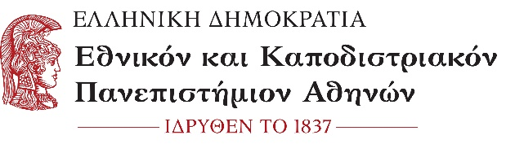
ΘΕΟΛΟΓΙΚΗ ΣΧΟΛΗ
ΤΜΗΜΑ ΘΕΟΛΟΓΙΑΣ
Π.Μ.Σ. «Η ΘΕΟΛΟΓΙΑ ΣΤΟΝ ΣΥΓΧΡΟΝΟ ΚΟΣΜΟ»
Πληροφορίες: Αν. Χατζάτογλου (210 727 5736)
E-mail: tcw@theol.uoa.gr

Αθήνα 01/07/2022

Προς: Τα μέλη της Τριμελούς Εισηγητικής Επιτροπής
-Καθηγήτρια Διοτίμα Νικολακάκου Λιαντίνη (Επιβλέπουσα)
-Καθηγήτρια Πολυξένη Μοίρα
- Αναπληρωτή Καθηγητή Ιωάννη Παναγιωτόπουλο
Κοιν: Υποψήφια κ. Αρετή Βασταρούχα

ΠΡΟΣΚΛΗΣΗ

Παρακαλείσθε να προσέλθετε στην προφορική υποστήριξη και κρίσης της μεταπτυχιακής διπλωματικής εργασίας της φοιτήτριας (Α.Μ. 202004), με θέμα διπλωματικής εργασίας: «Ο θρησκευτικός και Προσκυνηματικός τουρισμός στην Ελλάδα. Τα θρησκευτικά μνημεία στην Περιφέρεια Θεσσαλίας», η οποία θα πραγματοποιηθεί εξ αποστάσεως την Τρίτη 5/7/2022 και ώρα 18/00.

Η Επιβλέπουσα
(*)

Καθηγήτρια
Διοτίμα Νικολακάκου Λιαντίνη

